管理体系审核记录表
过程与活动、  抽样计划 | 涉及  条款 | 受审核部门：生产部 主管领导：郭绍华 陪同人员：吴天宝 | 判定
过程与活动、  抽样计划 | 涉及  条款 | 审核员：周涛、连文英 审核时间：2021.12.3-4 | 判定
过程与活动、  抽样计划 | 涉及  条款 | 审核条款：En:En:5.3/6.2/6.3/6.4/6.5/6.6/8.1/8.2/9.1.1/10.1/ | 判定
组织的岗位、职责权限 | En5.3 | 生产部设6个车间：前处理车间、染色车间、磨毛车间、高温卷染车间、成品车间、印花车间。  1、负责能源管理体系建立的初始评审、策划及运行的组织、协调、检查考核；  2、合理安排生产调度，努力降低能源消耗和损失，提高能源利用率。  3、负责提供能源基础设施和工作环境。  4、负责能源体系要求的设备正常运行，做好生产过程的能源控制和对能源过程能力的确认。  5、参与能源应急预案的编制和落实工作。  经理对职责基本明确清晰。 | y
能源目标\能源指及其实现的策划 | En6.2 | 目标完成情况：  2020年目标：即单位产品能耗≦1393.12kgce/万米；  2020年实际完成单位产品能耗为1480.61kgce/万米，没有完成了目标；  再以2020年7-12月实际完成的2041.22kgce/万米，为2021年的目标进行考核；  2021年1-10月份实际完成2532.12kgce/万米。没有完成了目标。 | y
能源评审 | En6.3 | 提供：“福建省联丰盛漂染植绒有限公司能源评审报告”2021年10月10；内容包括：  能源评审基础信息（目的和范围和边界、评审期、公司能源使用基本情况、淘汰能耗落后工艺、设备概况等）; 公司管理体系覆盖范围包括：面料染整加工所涉及的能源使用活动。  评审期：2020年1月1日～2020年12月31日。  基准期：2019年1月1日～2019年12月31日生产周期内平均值  能源管理状况评审（能源方针目标、能源管理组织及职责、能源管理制度、能源管理、能源计量、能源统计管理、能源定额管理、近三年生产和节能技改项目等）；  能源利用状况评审（能源消耗结构分析、用能设备能耗分析等）；  节能潜力分析和能源绩效优先改进机会识别（管理改进方法、项目改进方法）；  未来能源的消耗分析；  能源评审输出（能源绩效参数、能源基准和能源目标指标、影响主要能源使用的相关变量和参数控制）；能源评审报告中未具体描述影响电力使用（主要能源使用）的相关变量——问题项  结论和建议（总体评价、建议）  以上内容基本满足标准要求。 | y
能源绩效参数、能源基准的确定 | En6.4/  6.5 | 公司的能源种类为主要是电、水、天然气、蒸汽，产量单位是万米，因此公司的绩效参数为kgce/万米。  该企业根据2019年的生产经营情况进行分析，认为2019年能源静态因素和响应变量基本没有变化，企业的生产经营活动处于稳定状态，能源消耗稳定，通过对2019年用能分析和生产情况分析，可以用2019年的平均单耗作为基准，即2020年的能源目标。  即，1393.12kgce/万米为公司的能源基准。 | y
能源数据的收集策划 | En6.6 | 该企业根据能源统计和能源核算以及成本考核等因素，对能源数据的收集进行了策划，并通过生产统计表（日报表）的形式予以展示，按照数据收集策划的要求对能源消耗进行成本核算和考核，基本满足企业能源管理的要求。  但企业并未形成文件化或准则要求，建议企业逐步改进，已与企业进行沟通。 | y
运行控制、沟通 | En7.4/  6.6/  8.1/9.1.1 | 福建省联丰盛漂染植绒有限公司是一家专业布匹染整的企业,为国内客户提供高品质、的各种染整服务。公司在发展历程中，秉承“质量和创新是企业生命线”的理念形成具有专业技术的设计团队，配备专业的材料检测室、运输包装实验室，为客户设计和定制实用、安全、经济的整体包装解决方案。  通过运用多个数据化管理系统，形成产、供、销科学之规划和管理，并可以完全根据客户之不同要求设计、生产和包装，以此满足客户需要。  - 工艺流程：  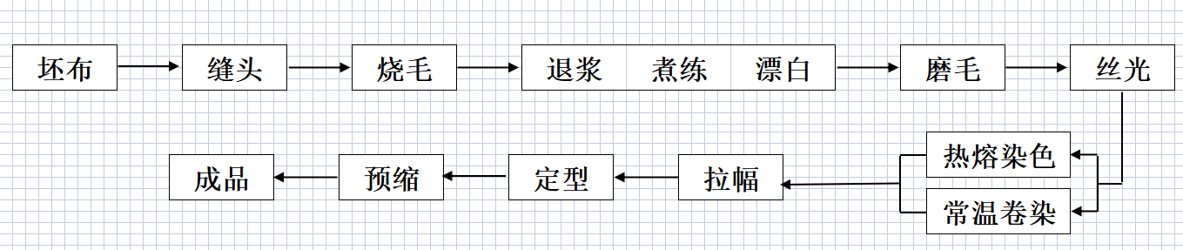生产控制情况：  抽查：2019年、2020年和2021年1-6月份生产统计表（月报表）分析1-6能耗耗与产品的消耗等数据，对能源消耗进行控制  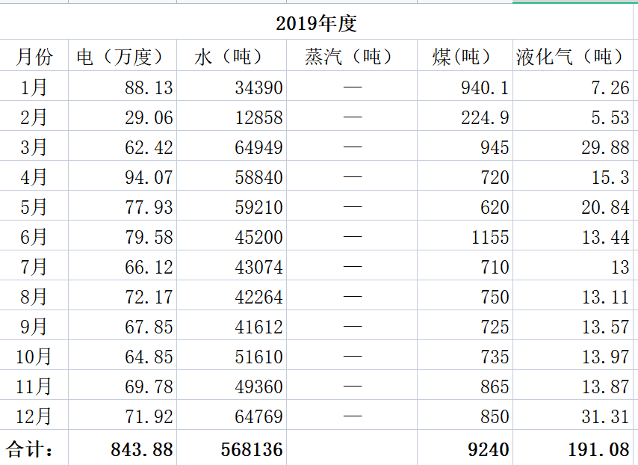  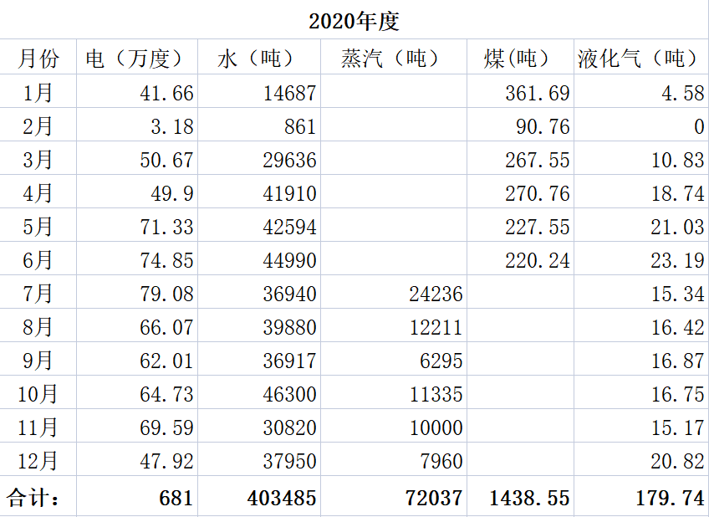  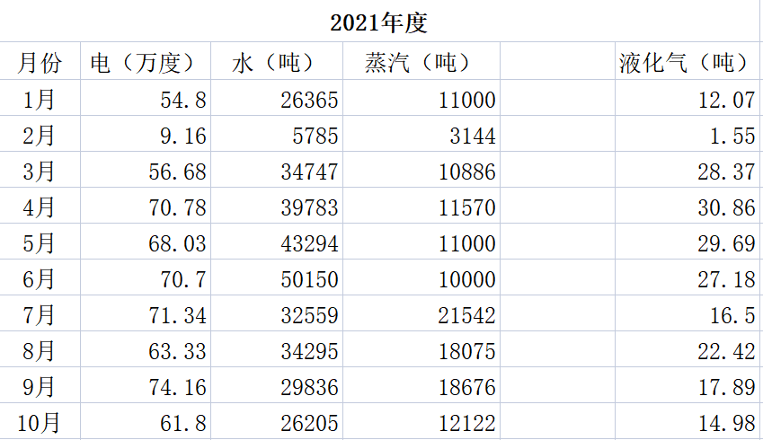  三、设备管理  提供：设备管理制度及生产设备台账，编制了设备管理制度和生产设备台账，记录生产设备232台，主要耗能6台空压机，但未对主要耗能设备进行识别，也未对主要耗能设备的能耗情况进行测试。——问题项  四、能源计量管理：  提供：C类测量设备管理台账（电表）、C类测量设备管理台账（水表）见下图  未对电表和水表的确认周期进行描述。——（水电表由供应单位负责校检）  提供计量器具配备表，符合要求  五、淘汰能耗落后工艺、设备概况  按照国家政策法规文件识别福建省联丰盛漂染植绒有限公司无相关能耗落后的工艺，也无淘汰落后设备。  六、能源绩效  能源限额管理：企业所处行业目前国家及地方未指定行管限额标准。  七、能耗绩效  2019年单位产品能耗为：1393.12kgce/万米；  把2019年度的单位产品能耗作为公司的能源基准，并作为2020年度的目标；  2020年实际完成单位产品能耗为1480.61kgce/万米，没有完成了目标；  因公司从2020年7月份用蒸汽代替了煤，并且2021年一直用蒸汽，进行归一化计算：  从2020年7月起到2020年12月单位产品能耗为2041.22kgce/万米；  可作为2021年的考核目标；  2021年1-10月份的单位产品能耗为2532.12kgce/万米。没有完成了目标；  从2017年-2021年10月份的走势图上看，单位产品能耗是逐步上升的。  八、现场巡视情况：  现场查看生产控制和设备运行情况，部分生产设备正在运行现场生产秩序良好，未发现跑冒滴漏现象；  现场计量设备有计量确认合格证。  九、生产控制及设备运行情况：  公司制定有染整操作规程和机加工操作规程，染整过程中严格按照操作规程进行，设备运转良好。  （1）公司建立了能源管理和用能奖惩制度，将用能指标分解，定期考核。  按要求建立能耗计量、统计制度，建立能耗测试数据、能耗核算和分析结果的文件档案，并对文件进行受控管理。  根据GB 17167和JJF 1356的要求配备和使用能源计量器具和仪器仪表，完善能源计量管理，能源计量数据应真实、准确和完整，并有可溯源的原始记录。  （2）节能技术措施  依靠技术进步，淘汰落后工艺和设备，采用有效节能的新技术、新工艺、新材料，新能源和可再生能源，提高能源利用效率。  在用的各种通用耗能设备符合相关的国家用能产品经济运行标准要求，达到经济运行状态。  （2）生产过程中最大限度地加快速率，保证节能效果。 | Y
设计 | En8.2 | 2020年10月份由蒸汽代替煤炭的技术改造，改造后能耗上升。 | y
能源绩效和能源管理体系的监视、测量、分析和评价 、 | En9.1.1 | 抽查能源统计分析情况：  从2019年、2020年、2021年1-9月份的各种能源能耗统计来看，企业的单位产品能耗呈逐步上升之势，企业能耗控制不好。  因此，企业应进行原因分析，找到能耗高的原因，操作设备时按操作规程进行操作，尽快控制好能耗。 | y
不符合及纠正措施 | En10.1 | 2020年目标：即单位产品能耗≦1393.12kgce/万米；2020年实际完成单位产品能耗为1480.61kgce/万米，没有完成了目标；  2021年的目标≦2041.22kgce/万米2021年1-10月份实际完成2532.12kgce/万米。没有完成了目标。公司没有进行原因分析，没有制定节能措施。 | N
持续改进 | En10.2 | 公司利用日常跑冒滴漏检查、每月的能源目标考核、每年度的内部审核和管理评审，进行持续改进工作。 | y

